GROHE 2-L-WT-Wandbatterie Atrio 29410 FMS Ausladung 185mm supersteel

GROHE

Eigenschaften

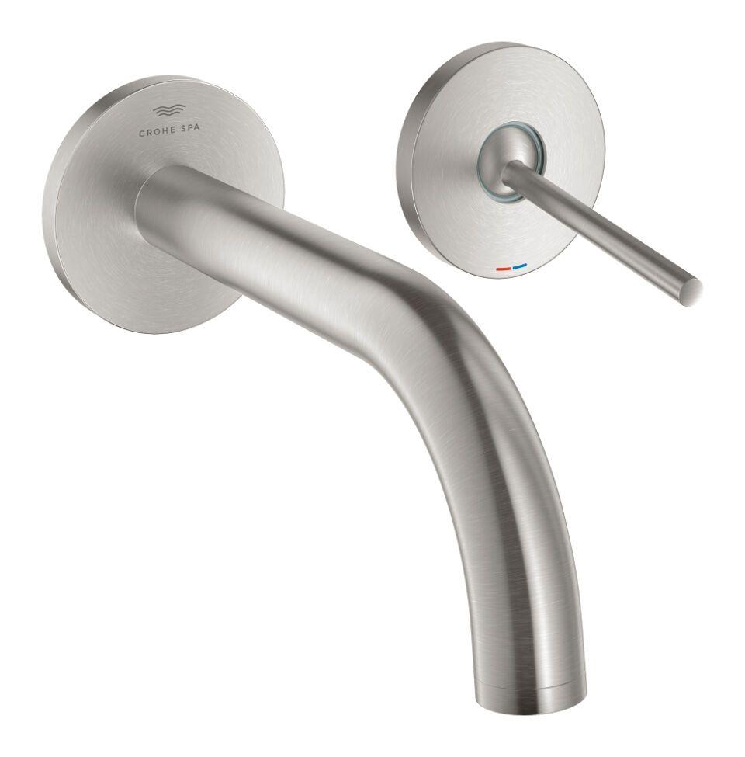

HAN:

29410DC0

Ausführung

Aufbauteil

Farbton

silber

Oberfläche

Sonstige

Werkstoff

Messing

Einbautiefe (mm)

0,00

Ausführung der Temperaturregelung

manuelle Bedienung

Rückflusssicherung nach EN 1717

AA

Anzahl ausgehende Anschlüsse

1,00

Vorsprung Ablauf (mm)

185,00

Max. tap capacity (at 300 kPa)

5

Temperature limit retrofittable

false

Sound class according to EN ISO 3822

Gruppe I,<= 20 dB(A)

Type of grip

eingriffig

Type approval according to BBR/EKS

false

Verlängerungsset lieferbar

ja